年 組 名前（ ）

3. 災害を防ぐ地域の取組（共助について）①
学習の課題
ら命を守るために、わたしたちに出来ることはなんだろう

学習の予想

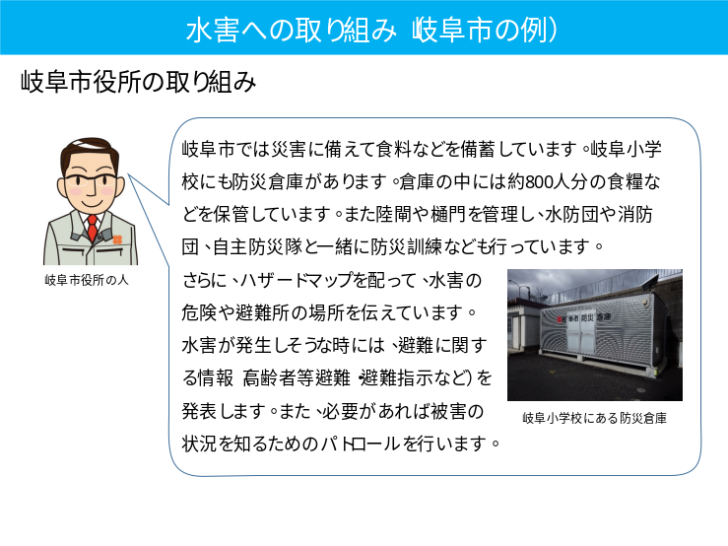
■今日の授業でわかったことをまとめましょう。
【キーワード】

